HLS小口径单座调节阀
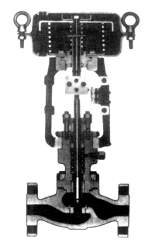
HLS小口径单座调节阀：结构紧凑，有呈S流线型的通道，使其压降损失小，流量大，可调范围广，流量特性精度高，符合IEC543-1-1976标准。
调节阀的泄漏量符合ANSI B16.104标准。调节阀配用多弹簧薄膜执行机构，其结构紧凑，输出力大。
本产品符合GB/T4213-92。

技术参数和性能
阀 体
型 式 直通单座铸造球形阀
公称通径 20、25mm
公称压力 ANSI 125、150、300、600
JIS10、16、20、30、40K
PN1.6、4.0、6.4MPa
连接型式 法兰连接：FF、RF、RJ、LG
法兰标准：JIS B2201-1984、ANSI B16.5-1981、JB79-59等
焊接连接：嵌接焊SW
材 料 铸钢（ZG230-450)、铸不锈钢（ZG1Cr18Ni9Ti、
ZG1Cr18Ni12Mo2Ti、ZG316L)、钛等
上 阀 盖 常温型（P）：-17～+230℃
伸长I型（EI)：-45～-17℃、+230～+566℃
伸长Π型（EΠ）：-100～-45℃
伸长Ш型（EШ):-196～-100℃
注：工作温度不准超过各种材料的允许范围
压盖型式 螺栓压紧式
填 料 V型聚四氟乙烯填料、含浸聚四氟乙烯石棉填料、石棉编织填料、石墨填料
阀内组件
阀芯型式 单座柱塞型阀芯
流量特性 金属阀座 等百分比特性（%CF）和线性特性（LCF），参考图1和图3
Cv值从0.04～14的高精度流量特性符合IEC534-1-1976标准
软 阀 座 等百分比特性（%TF）和线性特性（LTF）,参考图2和图3
注:关于聚四氟乙烯阀座的工作范围和压差，请参考图5
材 料 不锈钢（1Cr18Ni9Ti、1Cr18Ni12Mo2Ti、17-4PH、9Cr18、316L)、
不锈钢堆焊司太莱合金、钛耐腐蚀合金等

HLS小口径单座调节阀
执行机构
型 式 HA多弹簧膜执行机构
膜片材料 丁睛橡胶夹尼龙布
弹簧范围 20～100、80～240KPa
供气压力 140～400KPa
气源接口 Rc 1/4
环境温度 -30～70℃
阀作用型式 气一关式或气一开式
附 件 定位器、空气过滤减压器、保位阀、行程开关、阀位传送器、手轮机构等
性 能
泄 漏 量 金属阀座：小于阀额定容量的0.01%，符合ANSI B16.04-1976IV级
软 阀 座：小于阀额定容量的10⁻⁷，符合ANSI B16.04-1976IV级
回 差 带定位器：小于全行程的1%
不带定位器：小于全行程的3%
基本误差 带定位器：小于全行程的±1%
不带定位器：小于全行程的±5%
注：采用标准的V型聚四氟乙烯填料时。
可调范围 50：1（0.25≤Cv≤14)或30：1（Cv≤0.16）
Cv值和行程
阀芯型式 | 阀座和流量特性 |  | 额定行程 | 0.01 | 0.04 | 0.1 | 0.16 | 0.25 | 0.4 | 0.63 | 1.0 | 1.6 | 2.5 | 4.0 | 6.3 | 10 | 14
柱塞阀芯 | 金属  阀座 | 等百分比（%） | 14.3 |  |  |  |  | ○ | △ | △ | △ | △ | △ | △ | △ | △ | △
柱塞阀芯 | 金属  阀座 | 线性（L） | 14.3 | ○ | ○ | ○ | ○ | ○ | △ | △ | △ | △ | △ | △ | △ | △ | △
柱塞阀芯 | 软阀座 | 等百分比（%） | 14.3 |  |  |  |  | ○ | ○ | ○ | ○ | ○ | ○ | ○ | ○ | ○ | ○
柱塞阀芯 | 软阀座 | 线性（L） | 14.3 |  |  | ○ | ○ | ○ | ○ | ○ | ○ | ○ | ○ | ○ | ○ | ○ | ○
公称通径（mm） |  |  | 20 | √ | √ | √ | √ | √ | √ | √ | √ | √ | √ | √ | √ | √ | √
 |  |  | 25 | √ | √ | √ | √ | √ | √ | √ | √ | √ | √ | √ | √ | √ | √

注：1、符号○和△表示阀的规格范围。
2、符号△表示阀的流量特性符合IEC534标准。

HLS小口径单座调节阀

流量特性
典型的流量特性曲线
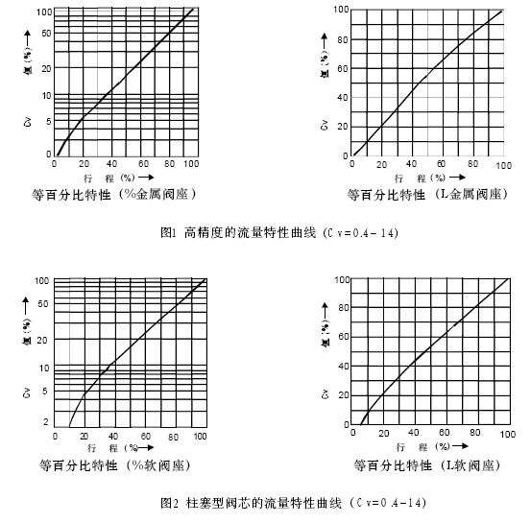

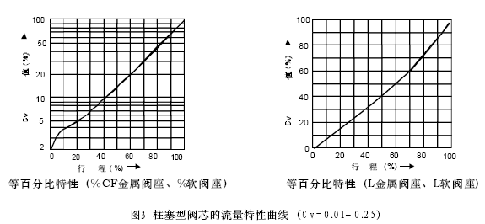

HLS小口径单座调节阀
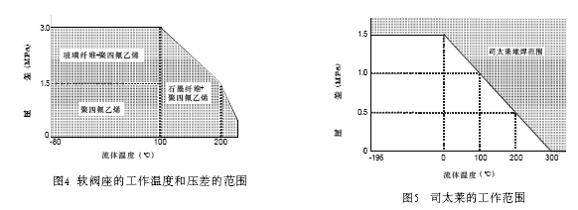
注：1、空化和闪蒸或者水的温度超过100℃过热场合，建议用9Cr18硬化不锈钢。
- 空化、阀蒸、禁油及常处于关闭状态下的调节阀，
不管工作温度和压差多大，建议堆焊司太莱合金。
3、如Cv≤0.16，阀芯全部堆焊司太莱合金或用9Cr18硬化不锈钢。

允许压差
Ⅰ、柱塞阀芯、金属阀座（%CF、LCF）
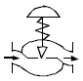
- 气一关式阀 100KPa
执行  机构 | 供气  压力 | 弹簧范围 | 定位器 | 允许压差
 |  |  |  | 额定Cv值
 |  |  |  | ≤0.25 | 0.4 | 0.63 | 1.0 | 1.6 | 2.5 | 4.0 | 6.3 | 10 | 14
HA1D | 1.4 | 0.2～1.0 | 有或无 | 40* | 31 | 31 | 16 | 16 | 10 | 10 | 5.6 | 4.2 | 2.6
 |  |  |  | 56
HA1D | 1.6 | 0.2～1.0 | 有 | 40* | 40* | 40* | 40* | 40* | 40* | 40* | 28 | 21 | 13
 |  |  |  | 100 | 100 | 100 | 84 | 84 | 52 | 52 | 28 | 21 | 13
HA1D | 4.0 | 0.8～2.4 | 有 |  |  |  |  |  | 40* | 40* | 40* | 40* | 39
 |  |  |  |  |  |  |  |  | 100 | 100 | 84 | 84 | 39
HA2D | 1.4 | 0.2～1.0 | 有或无 | 40* | 40* | 40* | 32.6 | 32.6 | 20 | 20 | 10.9 | 8.2 | 5.0
 |  |  |  | 100 | 62 | 62
HA2D | 1.6 | 0.2～1.0 | 有 |  | 40* | 40* | 40* | 40* | 40* | 40* | 40* | 40* | 25.2
 |  |  |  |  | 100 | 100 | 100 | 100 | 100 | 100 | 54 | 40* | 25.2
HA2D | 4.0 | 0.8～2.4 | 有 |  |  |  |  |  |  |  | 40* | 40* | 40*
 |  |  |  |  |  |  |  |  |  |  | 100 | 100 | 75

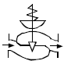
B、气一开式阀 100KPa
执行  机构 | 供气  压力 | 弹簧范围 | 定位器 | 允许压差
 |  |  |  | 额定Cv值
 |  |  |  | ≤0.25 | 0.4 | 0.63 | 1.0 | 1.6 | 2.5 | 4.0 | 6.3 | 10 | 14
HA1R | 1.4 | 0.2～1.0 | 有或无 | 40* | 31 | 31 | 16 | 16 | 10 | 10 | 5.6 | 4.2 | 2.6
 |  |  |  | 56
HA1R | 2.8 | 0.8～2.4 | 有 | 40* | 40* | 40* | 40* | 40* | 40* | 40* | 39 | 29 | 18
 |  |  |  | 100 | 100 | 100 | 100 | 100 | 72 | 72 | 39 | 29 | 18
HA2R | 1.4 | 0.2～1.0 | 有或无 | 40* | 40* | 40* | 32.6 | 32.6 | 20 | 20 | 10.9 | 8.2 | 5.0
 |  |  |  | 100 | 62 | 62
HA2R | 2.8 | 0.8～2.4 | 有 |  | 40* | 40* | 40* | 40* | 40* | 40* | 40* | 40* | 35
 |  |  |  |  | 100 | 100 | 100 | 100 | 100 | 100 | 76 | 56 | 35
注：1、最大允许压差不准超过ANSI B16.34-1981或JIS B2201-1984标准规定的最大工作压力。
HLS小口径单座调节阀
2、同一格内的上方数字表示阀常开允许压差，下方数字表示阀全关时的允许压差。
3、带有*的允许压着，阀控制液体时，允许压差只能为3MPa，超过3MPa里，请选用HLC调节阀。
4、黑红框内数字表示阀配用标准规格执行机构。

Ⅱ、柱塞阀芯、软阀座（%TF、LTF）
- 气一关式阀 100KPa
执行  机构 | 供气  压力 | 弹簧范围 | 定位器 | 允许压差
 |  |  |  | 额定Cv值
 |  |  |  | ≤0.25 | 0.4 | 0.63 | 1.0 | 1.6 | 2.5 | 4.0 | 6.3 | 10 | 14
HA1D | 1.4 | 0.2～1.0 | 有或无 | 7.2 | 7.2 | 7.2 | 7.2 | 7.2 | 7.2 | 7.2 | 4.0 | 2.9 | 1.8
HA1D | 1.6 | 0.2～1.0 | 有 | 30 | 30 | 30 | 30 | 30 | 30 | 30 | 19 | 14 | 9.1
HA1D | 4.0 | 0.8～2.4 | 有 |  |  |  |  |  |  |  | 30 | 30 | 27
HA2D | 1.4 | 0.2～1.0 | 有或无 | 20 | 20 | 20 | 20 | 20 | 20 | 20 | 7.6 | 5.7 | 3.5
HA2D | 1.6 | 0.2～1.0 | 有 |  | 30 | 30 | 30 | 30 | 30 | 30 | 30 | 28 | 17.6
HA2D | 4.0 | 0.8～2.4 | 有 |  |  |  |  |  |  |  | 30 | 30 | 30

B、气一开式阀 100KPa
执行  机构 | 供气  压力 | 弹簧范围 | 定位器 | 允许压差
 |  |  |  | 额定Cv值
 |  |  |  | ≤0.25 | 0.4 | 0.63 | 1.0 | 1.6 | 2.5 | 4.0 | 6.3 | 10 | 14
HA1D | 1.4 | 0.2～1.0 | 有或无 | 7.2 | 7.2 | 7.2 | 7.2 | 7.2 | 7.2 | 7.2 | 4.0 | 2.9 | 1.8
HA1D | 4.0 | 0.8～2.4 | 有 | 30 | 30 | 30 | 30 | 30 | 30 | 30 | 27 | 20 | 12
HA2D | 1.4 | 0.2～1.0 | 有或无 | 20 | 20 | 20 | 20 | 20 | 14 | 14 | 7.6 | 5.7 | 3.5
HA2D | 4.0 | 0.8～2.4 | 有 |  | 30 | 30 | 30 | 30 | 30 | 30 | 30 | 30 | 24

注：1、最大允许压差不准超过ANSI B16.34-1981或JIS B2201-1984标准规定的最大工作压力。
2、黑红框内数字表示阀配用标准规格执行机构。

法兰距 mm

公称  通径 | A
公称  通径 | ANSI125FF  ANSI150RF  JIS20KFFRF  PN1.6 | JIS16K RF | ANSI300RF  JIS20K RF  JIS30K RF  PN4.0 | ANSI600RF  JIS40KRF  PN6.4 | ANSI  150  RJ | ANSI  150  RJ | ANSI  150  RJ | JIS20K  沟槽型  嵌入型 | JIS30K  沟槽型嵌入型 | ANSI  300  LG | ANSI  600  SW、BW
20 | 184 | 190 | 194 | 206 |  | 206 | 206 | 198 | 208 | 203 | 206
25 | 184 | 193 | 197 | 210 | 197 | 210 | 210 | 198 | 212 | 206 | 210

注：1、法兰距符合IEC534-3-1976标准。

HLS小口径单座调节阀

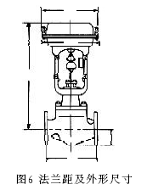
外形尺寸 mm
执行机构 | H |  |  |  | φB | C | E
执行机构 | 常  温  型  （P） | 伸  长  Ⅰ  型  EⅠ | 伸  长  Ⅱ  型  E Ⅱ | 伸  长  Ⅲ  型  E Ⅲ | φB | C | E
HA1D、R | 375 | 525 | 685 | 900 | 218 | 230 | 40
HA2D、R | 450 | 600 | 760 | 975 | 267 | 281 | 40

注：表上H栏尺寸是调节阀不带手轮机构的数字，如果带手轮机构，要相应加上手轮机构的手柄。

重 量
Ⅰ、法兰连接 kg

公称  通径 | 执行  机构 | ANSI125、250 JIS 10K |  |  |  | ANSI300、600 JIS16、20、30、40K
公称  通径 | 执行  机构 | 常温型  （P） | 伸长Ⅰ型  （EⅠ） | 伸长Ⅱ型  （E Ⅱ） | 伸长Ⅲ型  （E Ⅲ） | 常温型  （P） | 伸长Ⅰ型  （EⅠ） | 伸长Ⅱ型  （E Ⅱ） | 伸长Ⅲ型  （E Ⅲ）
20、25 | HA1D、R | 16 | 18 | 21 | 26 | 17 | 19 | 22 | 27
20、25 | HA2D、R | 23 | 25 | 28 | 33 | 24 | 26 | 29 | 34

Ⅱ、焊接连接 kg
公称通径 | 执行机构 | 常温型（P） | 伸长Ⅰ型（EⅠ） | 伸长Ⅱ型（E Ⅱ） | 伸长Ⅲ型（E Ⅲ）
20、25（SW） | HA1D、R | 16 | 16 | 19 | 24
20、25（SW） | HA2D、R | 21 | 23 | 26 | 31

